*Chiesa di San Martino Vescovo – Vallemare di Cepagatti – domenica 19 maggio 15-18*

La chiesa di San Martino Vescovo, risalente al XIV secolo ma più volte rimaneggiata nel corso dei secoli, sorge lontano dal centro di Cepagatti, nella zona denominata Vallemare. Questa si presenta con una semplice facciata a capanna, con grande rosone centrale, ricostruita nel dopoguerra. La facciata è divisa in due parti da una scansione orizzontale data dal rivestimento in pietra bianca della parte superiore e dai mattoni a vista della parte inferiore. L'interno è ad aula unica rettangolare, a sviluppo longitudinale, con presbiterio chiuso da volta a botte lunettata. Molto particolare è la copertura dell'aula in capriate, arcarecci e travicelli in legno riccamente decorati a colori vivaci, così come le sovrastanti pianelle in laterizio.

All’interno, sono conservate due belle tele restaurate qualche anno fa di autore ignoto, una *Madonna* *del Rosario* probabilmente proveniente dalla chiesa omonima di Villareia (che purtroppo versa in condizioni precarie), del sec XVIII ad olio delle dimensioni cm 137 x 182, e una tela di *Santa* *Rita da Cascia* del sec XVIII, ad olio, dimensioni cm 71x100

Sulla lunetta sopra il portale di ingresso è posizionato un bassorilievo in terracotta restaurato qualche anno fa, realizzato dal maestro abruzzese Giuseppe Di Prinzio da Guardiagrele che rappresenta S. Martino a cavallo.

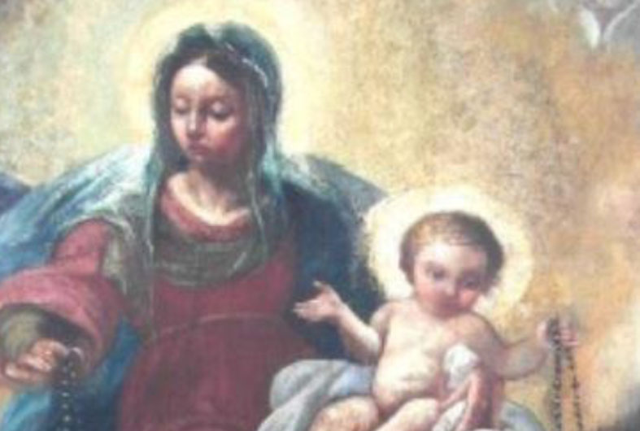

Particolare tela della Madonna del Rosario

*Chiesa extra moenia di Santa Maria Maggiore detta anche di Sant’Angelo – Pianella –*

*domenica 12 maggio 9-12,30*

E’ una delle principali opere del romanico abruzzese realizzata nella prima metà del XII secolo. L'originaria facciata a salienti è denunciata dalle caratteristiche arcatelle pensili in laterizio poste nelle navate laterali più in basso rispetto all'attuale copertura. Gemella della chiesa di S. Maria di Moscufo, anche se alterata dai tanti interventi nel corso dei secoli.

Al centro, il portale in pietra, con arco a sesto acuto e lunetta affrescata, e il rosone, costituito da cornici concentriche decorate a rilievo, arcatelle concentriche e colonnine tortili a raggiera.

La pianta è a tre navate terminanti con tre absidi semicircolari estradossate. Lo spazio interno, dominato dall'austerità della muratura di laterizio a vista, è scandito da colonne cilindriche e poligonali, con capitelli in pietra, su cui si impostano gli archi a tutto sesto.

Pareti e pilastri interno sono arricchiti dai resti di affreschi. Il bel portale ad arco ogivale, dall’architrave e stipiti intagliati con straordinaria esuberanza decorativa, ed il ricco rosone perfettamente conservato risalgono agli ultimi anni del XII secolo e sono probabilmente da attribuire al maestro Acuto che ha firmato l’ambone collocato in posizione insolita sulla parete interna sinistra. Notevole il pulpito del maestro Acuto, a cui è attribuito anche il portale*.*

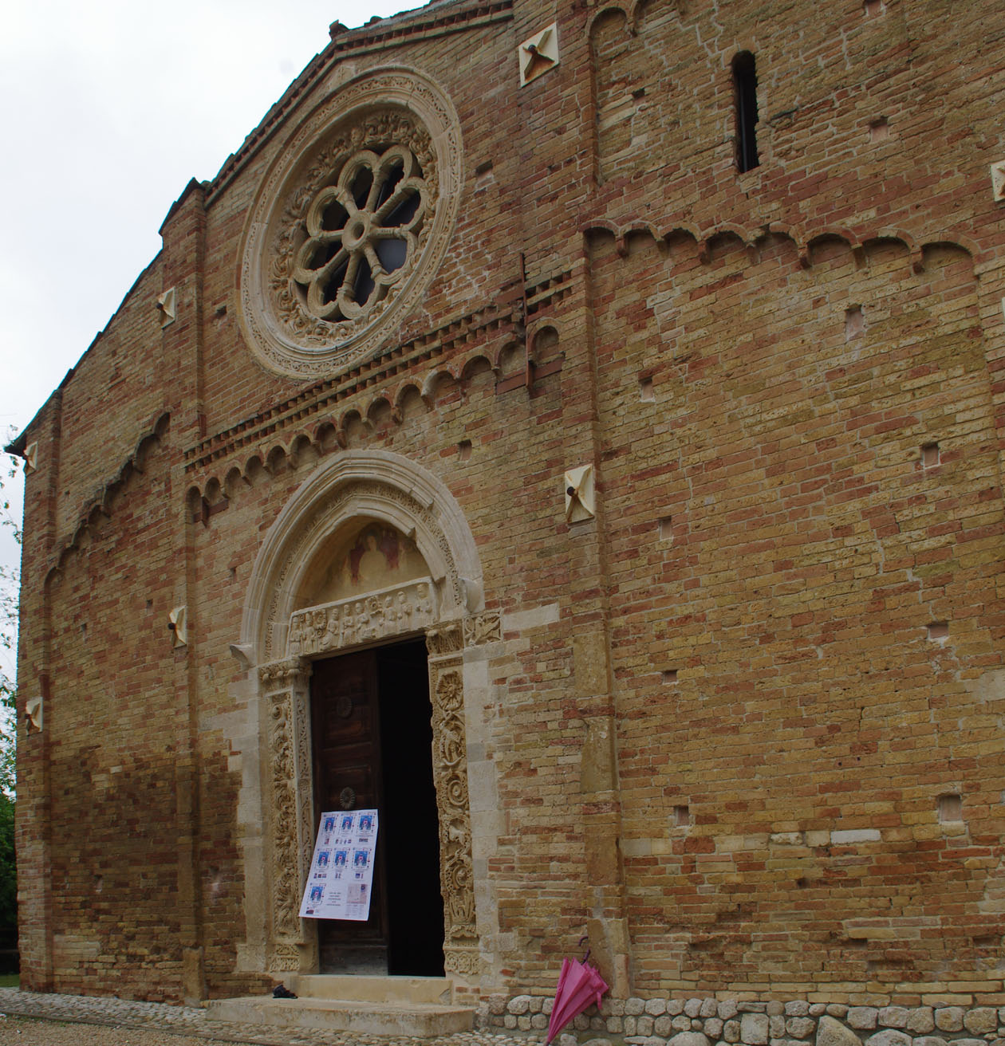

*Facciata Chiesa Santa Maria Maggiore*

*Chiesa di Santa Maria Assunta o Theotokos – Villa Badessa di Rosciano*

*Domenica 19 maggio 10-13 / 16-18*

Al centro dell’abitato di Villa Badessa, nel 1754 fu costruita la chiesetta poi dedicata a S. Maria Assunta, unica in Regione Abruzzo di rito greco-bizantino, che fa capo all’Eparchia di Lungro, in Calabria. All’interno si rimane sorpresi immediatamente da uno stupore per uno dei più importanti tesori del territorio: sulle pareti, una ricca collezione (oltre 70) icone sacre datate XVI –XVIII secolo. Le brillantissime icone risplendono anche arricchite da sfondi in oro puro: sono quasi in bella mostra a testimoniare come in questa comunità l’arte non ha solo un valore estetico e funzionale, ma è intrisa di sacralità dove le raffigurazioni sono elementi che richiamano il legame della ritualità grecobizantina con quella delle origini. Degna di nota è l’icona Madonna con il Bambino, *Odigitria, Colei che indica la Via* (XVI sec.).

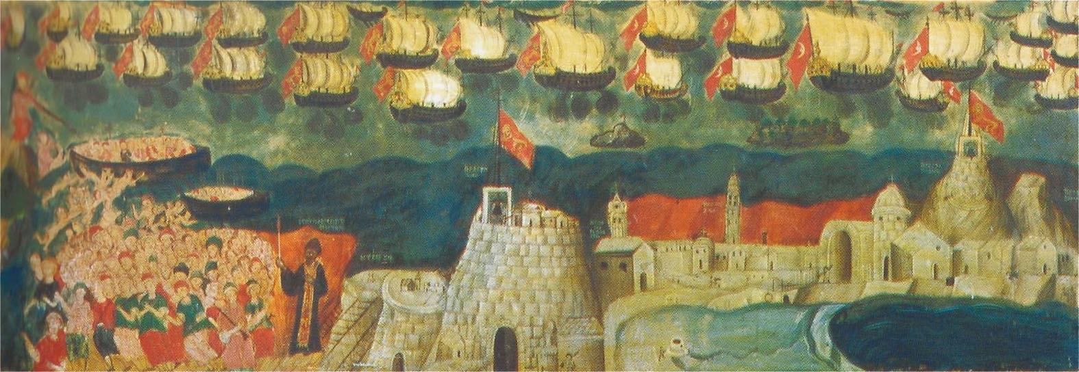

*Immagine tratta da: il miracolo di Corfù – autore ignoto – seconda metà – fine secolo XVIII*

*Chiesa di San Nicola – Rosciano – domenica 19 maggio 15-18*

Costruita nei primi anni del Quattrocento, sulle murature osserviamo l’iscrizione più antica di Rosciano. La data, 1480 in cifre romane, si riferisce ad un periodo di rinnovamento edilizio della chiesa. All’interno ad una sola navata, spiccano i preziosi affreschi risalenti alla fine del

XV secolo raffiguranti alcuni Santi benedettini. Fra gli altri, di grande interesse si rivela quello rinascimentale della Madonna col Bambino all'interno di una finta edicola a timpano, attribuibile all'artista Andrea Delitio.

Il più antico di questi, attribuito ad altra mano, riporta la data del 1497 e raffigura Santa Anatolia. Sullo sfondo è presente un monumentale altare ligneo dai rilievi dorati, adornato con motivi seicenteschi e con cimasa dalla terminazione a timpano curvilineo.

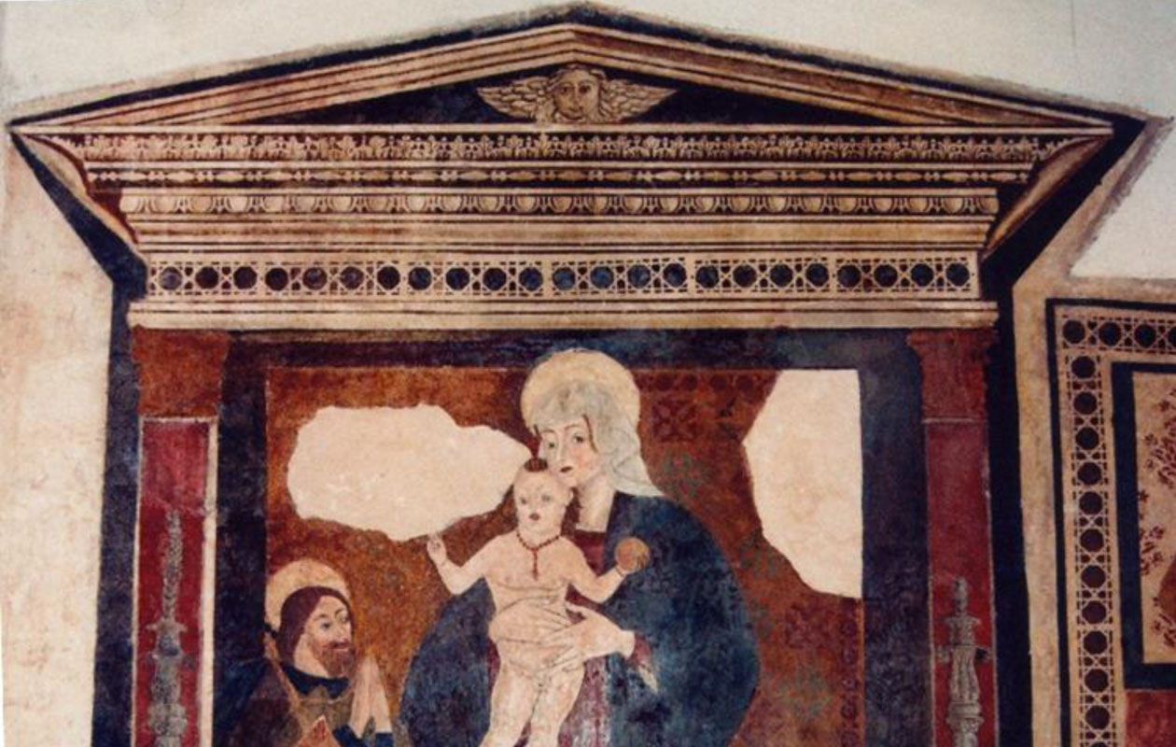

*Particolare \ 1affresco Madonna con Bambino e San Rocco – sec. XV inizio XVI*

*Chiesa della Natività di Maria Santissima nota come Sant’Irene – Catignano –*

*Domenica 12 maggio 16-18*

La Chiesa Abbaziale dellaNatività di Maria Santissima è meglio conosciuta come Chiesa di Santa Irene in onore della martire adolescente le cui reliquie, recuperate dalle catacombe romane di Santa Priscilla con parte del corredo, furono affidate nel 1834 a padre Enrico da Catignano. Non si conoscono dati precisi sui natali e sull’epoca della morte della Santa.

La certezza del martirio risulta dal vasetto di sangue trovato ai piedi del corpo quando fu aperto il loculo ed il suo nome scolpito sulla tavola marmorea che chiudeva il sepolcro. La tavola con il nome IRENE la si può vedere su una parete della cappella dove il corpo di S. Irene, vestito elegantemente come usavano le nobildonne romane, riposa in un’artistica urna, costruita con le offerte dei devoti. Dall’esame delle ossa risulta che subì il martirio in giovanissima età. La chiesa e l'annesso monastero vennero fondati da monaci benedettini tra l'XI e il XIII° sec.; le prime menzioni le troviamo nel Chronicon dell'Abbazia di S. Bartolomeo di Carpineto della Nora.

Nel 1579 il convento fu affidato ai Padri Cappuccini, nel corso degli anni, vari vicissitudini portarono al decadimento del complesso monastico fino al 1936 quando un gruppo di Padri Amigoniani decise di far rivivere questo sacro luogo. La chiesa abbaziale, dichiarata nel 1950 Monumento Nazionale, è stata restaurata nel 1940 e nel 1950.

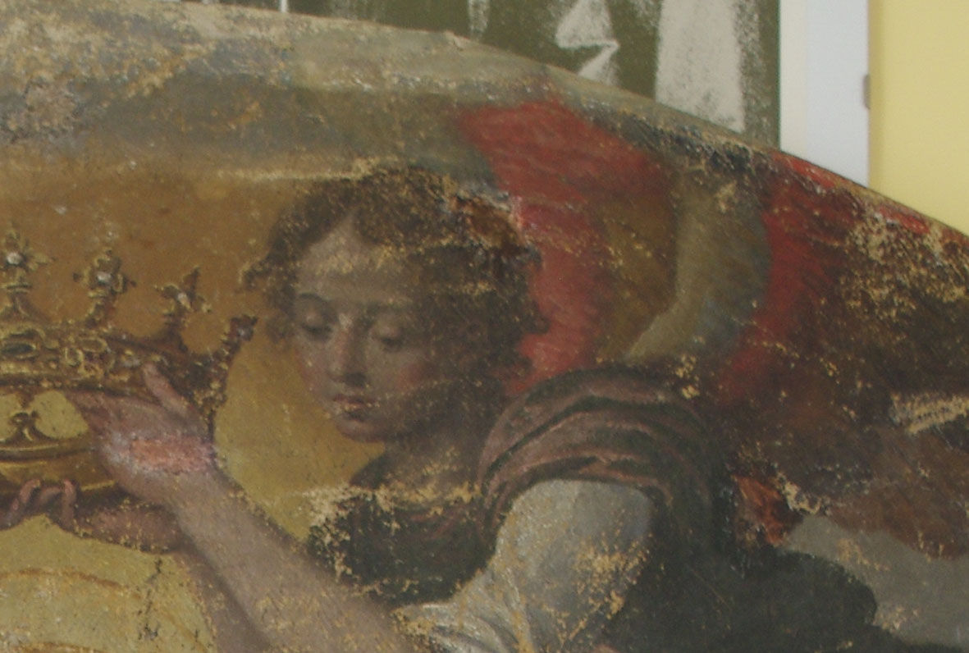

Ore 16,00 – *La riscoperta di un importante dipinto cinquecentesco: racconto del restauro in corso*

A cura della dott.ssa ***Cornelia Dittmar*** – restauratrice

*Chiesa di S. Maria delle Grazie – Civitaquana - domenica 12 maggio ore 18,30*

L’impronta Benedettina le fu data da maestranze che alla fine del secolo XII o all’inizio, diffusero in Abruzzo il modello della Badia di S. Liberatore dove avevano lavorato:

pianta a tre navate e tre absidi semicilindriche con sette arcate per lato su pilastri, a Civitaquana si ebbero i pilastri sul lato nord, ma in origine dovevano esserci solo colonne su basi rozze di pietra. Somiglianze strette col modello sono anche sulla facciata, nonostante le semplificazioni nel numero dei portali, delle semicolonne e delle finestre. la chiesa è sempre stata retta da abati fino ai nostri giorni. L’abate Giovanni commissionò un ciclo pittorico rimanendoci solo la testimonianza preziosa del Cristo Pantocrator sulla lunetta della porta d’ingresso. Gli altri affreschi, di tipo devozionale, S. Martino vescovo e S. Michele Arcangelo.

Il campanile fu eretto dai Camponeschi e vi posero le loro insegne nel 1464. Nel 1498 l’Abate Bartolomeo I°, fece fare per il popolo, dallo scultore Paolo Dell’Aquila, la bella statua in terracotta di S. Maria delle Grazie, oggi al Museo Nazionale dell’Aquila.

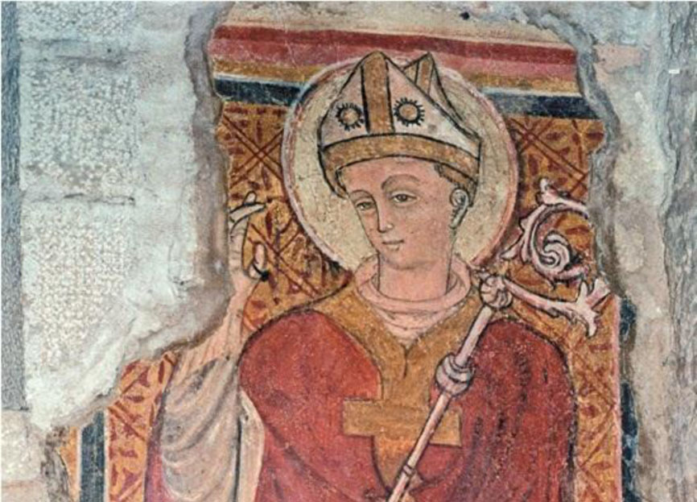

*Affresco: San Martino*

Ore 18,30 – *La chiesa di S. Maria delle Grazie: i suoi affreschi e il loro restauro*

A cura della dott.ssa ***Cornelia Dittmar*** – restauratrice

*Chiesa della Madonna dei Cinghiali – Vicoli – sabato 11 maggio ore 15-19*

Si ha notizia certa dell’esistenza della chiesa nel 1600, probabilmente la sua caratteristica tipologica a croce latina è frutto di un ampliamento successivo. La chiesa originaria, con probabilità, era l’aula unica con copertura a vista, tipica di molte chiese cosiddette a fienile, con tetto a capanna diffusasi in Abruzzo fin dal XIII - XIV secolo. La zona del presbiterio con le cappelle laterali che ne individuano il transetto, coperta con volte, è frutto di aggiunte successive; tale corpo ha altezza maggiore rispetto a quello dell’aula. Sono ancora più recenti la zona della sagrestia e dei servizi che hanno ampliato ulteriormente il corpo trasversale.

Interessanti sono le mensole in legno di appoggio alle capriate, risultano modellate con figure rappresentanti, in alcune, volti umani, in altre semplici sculture a decoro delle mensole; in una la

rappresentazione della testa di un cinghiale, cui fa riferimento il nome della chiesa legata alla cultura rurale locale.

Esternamente la chiesa si presenta con linee semplici ed essenziali; il corpo del transetto-sagrestia emerge anche in altezza rispetto al corpo dell’aula, presentando la medesima terminazione a capanna».

***alle 17,30*** presentazione libro di ***Antonio Mezzanotte***

*Si dice e si racconta di chiese e paesi d’Abruzzo (vol.1)*

*dialogheranno con l’autore Peppe de Micheli e Massimo Palumbo*

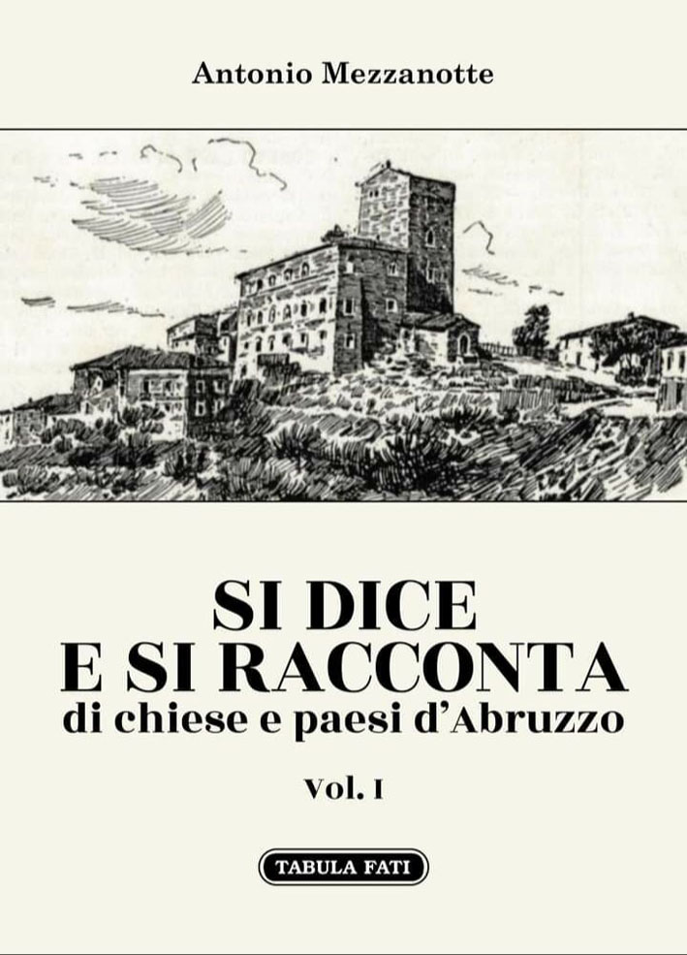

con intermezzi musicali:

*mezzosoprano* ***Nadiya Tryshnevska*** *pianista* ***Isabella Crisante***

*Abbazia di San Bartolomeo . Carpineto della Nora sabato 18 maggio 17,30 – 19,30*

L’Abbazia nasce benedettina nella seconda metà del X secolo per divenire cistercense nel 1258 con l’aggregazione all’abbazia di Santa Maria di Casanova. L’architettura superstite denuncia chiaramente l’impianto fortificato una volta esistente sia nelle tracce di cinta muraria, sia nella possente torre cimata. L’attuale configurazione architettonica risale al XII secolo, ma ha subito profonde mutazioni con l’avvento dei cistercensi. La chiesa presenta la tipica pianta benedettina a tre navi. Oltre la chiesa preceduta da un portico, restano solo tracce del complesso monastico e del chiostro.

Conosciamo la storia dei primi secoli grazie al Chronicon del monaco Alessandro del XII secolo con la storia del monastero dalla fondazione al 1193. Fu voluta da Berardo figlio di Liuduno, conte di Penne. Lo zio Gaidulfo, vescovo di Penne donò all’Abbazia le reliquie di San Bartolomeo. Il monastero venne edificato nel 962, su un bosco di lecci alla confluenza del Vita nel fiume Nora.

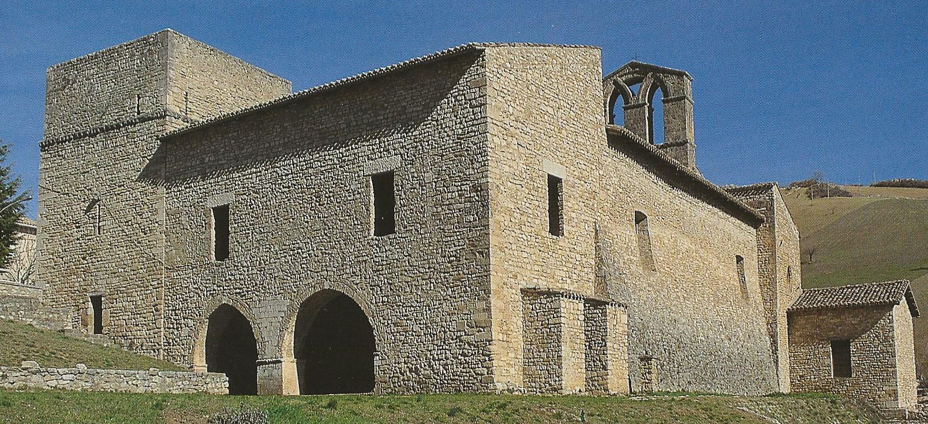

*Chiesa Madonna della Neve – Montesilvano Colli*

Domenica 12 maggio 15-18 – Sabato 18 maggio 15-18 – Domenica 19 maggio 15-18

La chiesa della Madonna della Neve è sita nel verde di uno dei punti più panoramici di Montesilvano Colle. La sua costruzione, di origine francescana, risale intorno al 1239 per opera della volontà popolare. Oggi si presenta con una facciata posticcia a chiusura orizzontale inquadrata da due lesene, con capitelli e basamenti lasciati in mattoni a vista.

I prospetti laterali sono caratterizzati da tre finte arcate a sesto acuto su pilastri quadrangolari in mattoni facciavista, questi in origine dividevano le due navate laterali dalla navata centrale.

All'interno la chiesa si presenta ad un'unica ampia navata con capriate in legno e con abside chiusa da una volta ogivale. Sulle pareti sono visibili i resti degli antichi affreschi un tempo presenti su tutta l'aula, il più antico dei quali risale all'inizio del XIII secolo.

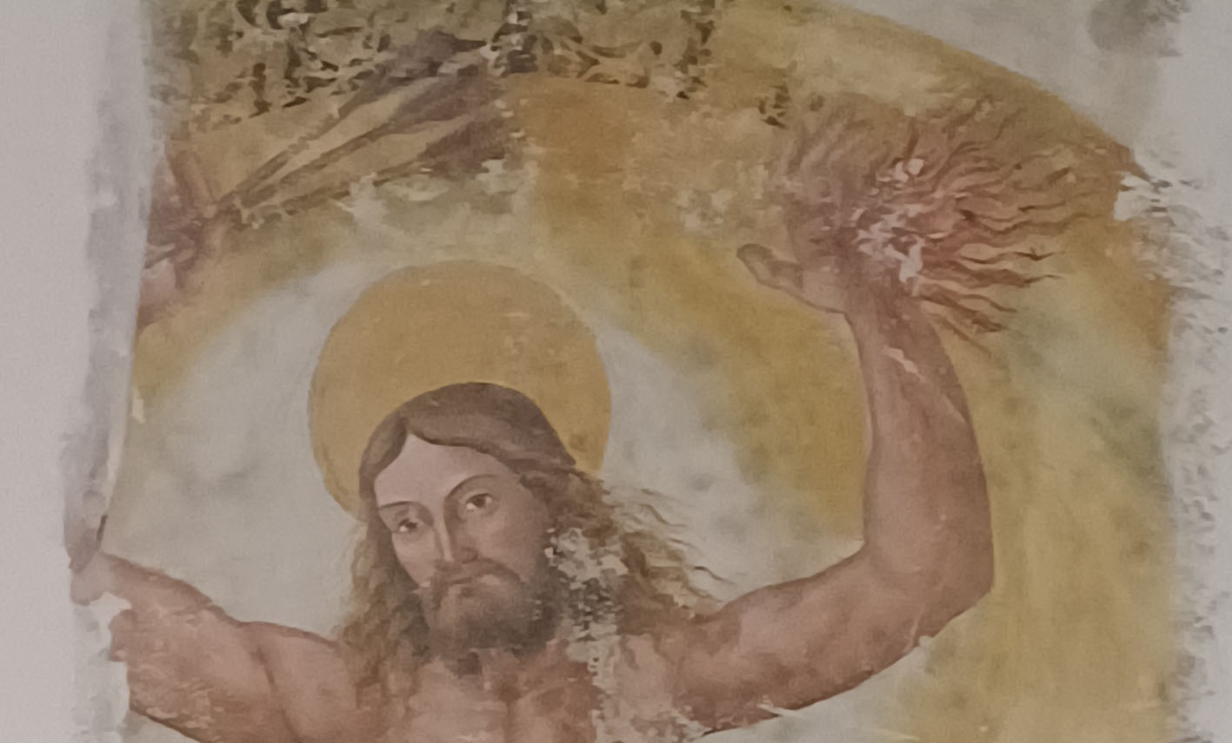

*Chiesa di Santa Maria De Recepto – Loreto Aprutino*

*Sabato 18 maggio ore 10-12*

Il complesso architettonico occupa un intero isolato compreso tra l’attuale strada del mercato e la contrada muretto. E’ articolato in tre corpi di fabbrica di differenti dimensioni. Le strutture più antiche sono quelle dei corpi di fabbrica sud-ovest e sud-est (in parte) e quelle perimetrali della chiesa

riconoscibili per l’impiego di laterizi di modulo diverso. Fonti scritte la danno esistente nel 1066, poi probabilmente per il forte terremoto del 1349, è stata ristrutturata alla fine del XIV e XV secolo.

La piccola chiesa è a pianta rettangolare, divisa in tre campate da semplici semicolonne senza capitello. Il presbiterio si trova nell'ultima campata oltre l'arco trionfale ed ha un'altezza maggiore del resto dell'aula. L'accesso avviene lateralmente in fondo alla navata. La scarsa illuminazione è affidata al piccolo rosone che si apre sopra il portale e ad una piccola finestra quadrata che si apre sulla cimasa presente al secondo ordine dell'altare ligneo.

Nel XVI secolo la chiesa fu rinnovata per volontà dell'abate Giovanni Battista Umbriani che vi aggiunse il portale in travertino sul fianco della chiesa e successivamente venne dotata di un ricco altare ligneo barocco.

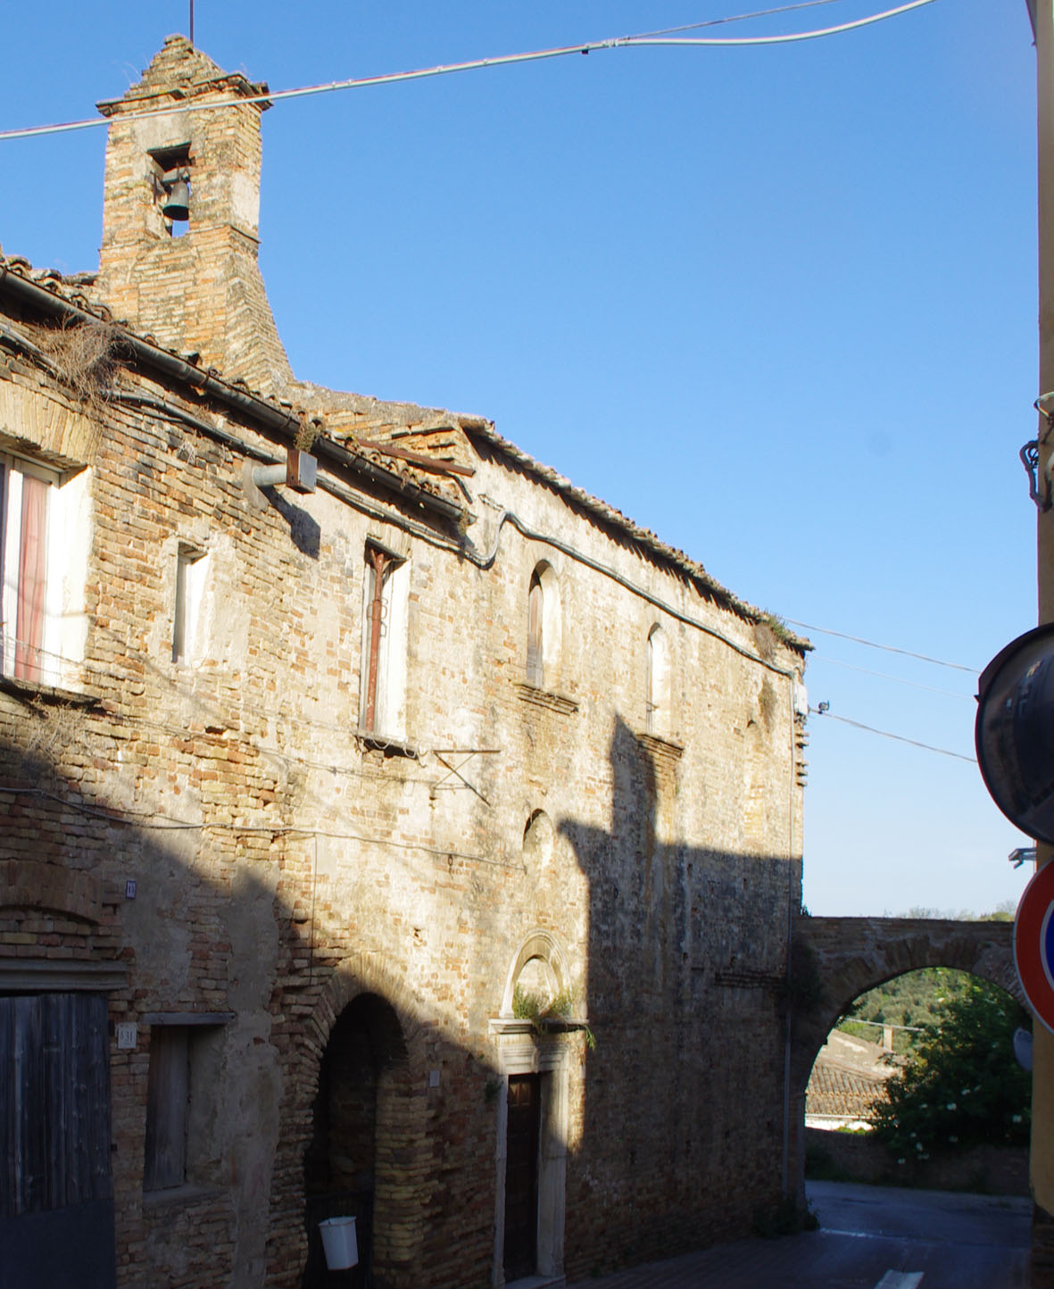

*Convento di Santa Maria di Colleromano – Penne - domenica 12 maggio ore 9-13*

ll convento di Santa Maria Assunta in C[olleromano](http://colleromano.com/), ubicato nella città di [Penne](http://www.comune.penne.pe.it/), è un esempio importante della compresenza della storia artistico-culturale e religiosa che abbiamo sul territorio.

Le vicende del complesso monastico ci sono tramandate in primo luogo dalla Corografia di Antonio Ludovico Antinori (XVIII secolo) e da Luigi di Vestea (XX secolo), che raccontano come la Chiesa originariamente distaccata dal Convento de’ Minori Osservanti Riformati – situata sul Colle Romano, era un sontuoso edificio, a tre navate, con archi “alla Gotica”, la quale venne fondata sulle rovine della più antica Chiesa di Santa Maria di Colle Romano. Su disegno dell’architetto Fontana, nel 1792, ne vennero assicurate la conservazione delle sculture medievali della porta. In origine si configurava come una fondazione cistercense che dalla regola di San Benedetto passò a quella francescana.

I conventuali intorno al 1575 vennero riformati (ne facevano parte gli zoccolanti, le clarisse e i cappuccini). La basilica conventuale, oggi scomparsa, vedeva al suo interno le sepolture di personaggi importanti. Con l’avvento di Napoleone gli Ordini religiosi, non essendo riconosciuti, abbandonarono l’edificio per poi ritornarvi. Qui inizia la storia della Chiesa dei riformati a Colleromano nell’Ottocento, con gli elementi medievali, rinascimentali e soprattutto barocchi. Tra i più importanti abbiamo l’altare ligneo ad arco trionfale datato tra Cinquecento e Seicento e la quadreria ospitata nel Museo e nella Chiesa. La facciata venne disegnata dall’architetto Domenico Fontana verso la fine del Settecento.

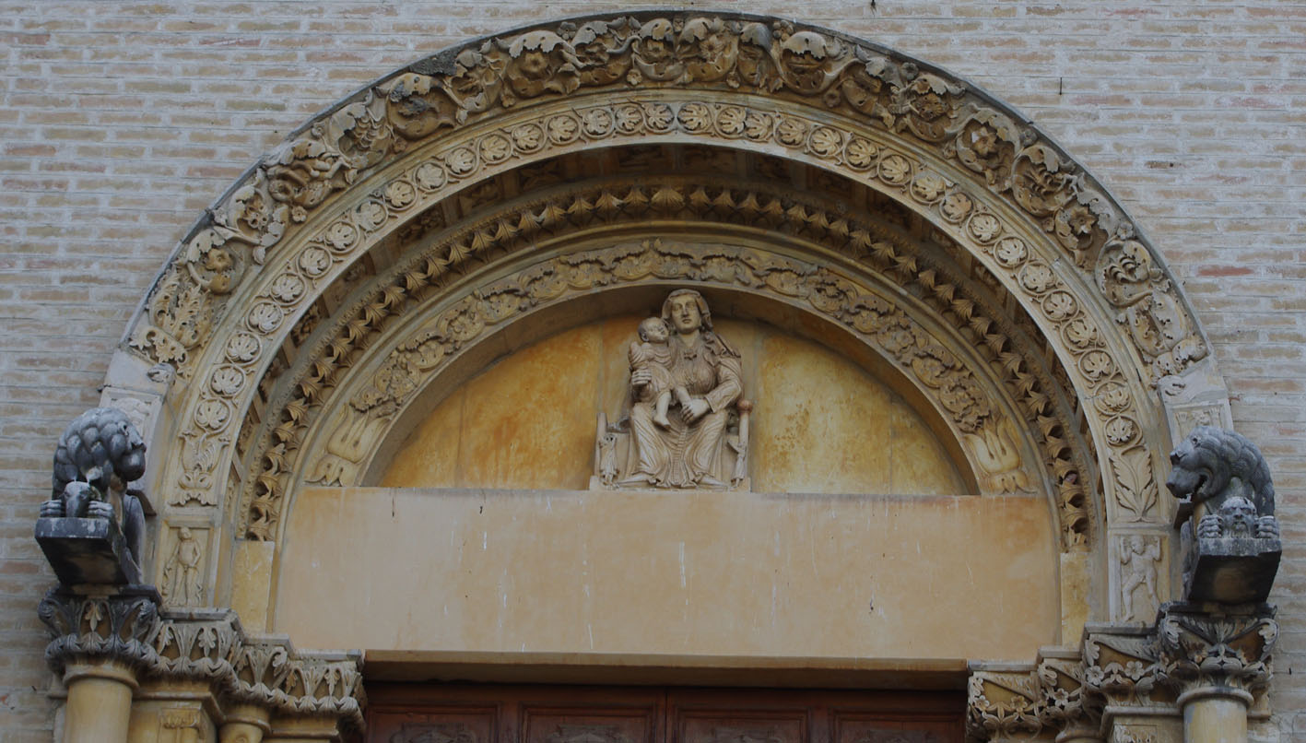

Portale Chiesa

*Abbazia di Santa Maria di Casanova – Villa Celiera sabato 11 maggio 10-12 / 16-18*

Santa Maria di Casanova, oggi purtroppo allo stato di rudere, è stata la più importante abbazia cistercense in Abruzzo.

Ebbe un rapido sviluppo e i suoi possedimenti non si limitarono al territorio abruzzese ma, con la pratica della transumanza, i suoi possedimenti arrivavano fino in Puglia, con attività commerciali fino in Dalmazia.

Il cenobio venne fondato e dotato cospicuamente da Maria Margherita contessa di Loreto (e dal consorte Berardo), con il consenso del vescovo di Penne Berardo, nell’anno 1191.

La carta di fondazione comunque è del 1197 ma i monaci vi giunsero qualche anno prima provenienti dall’abbazia cistercense dei Santi Vincenzo e Anastasio di Roma, di cui Casanova divenne filiazione.

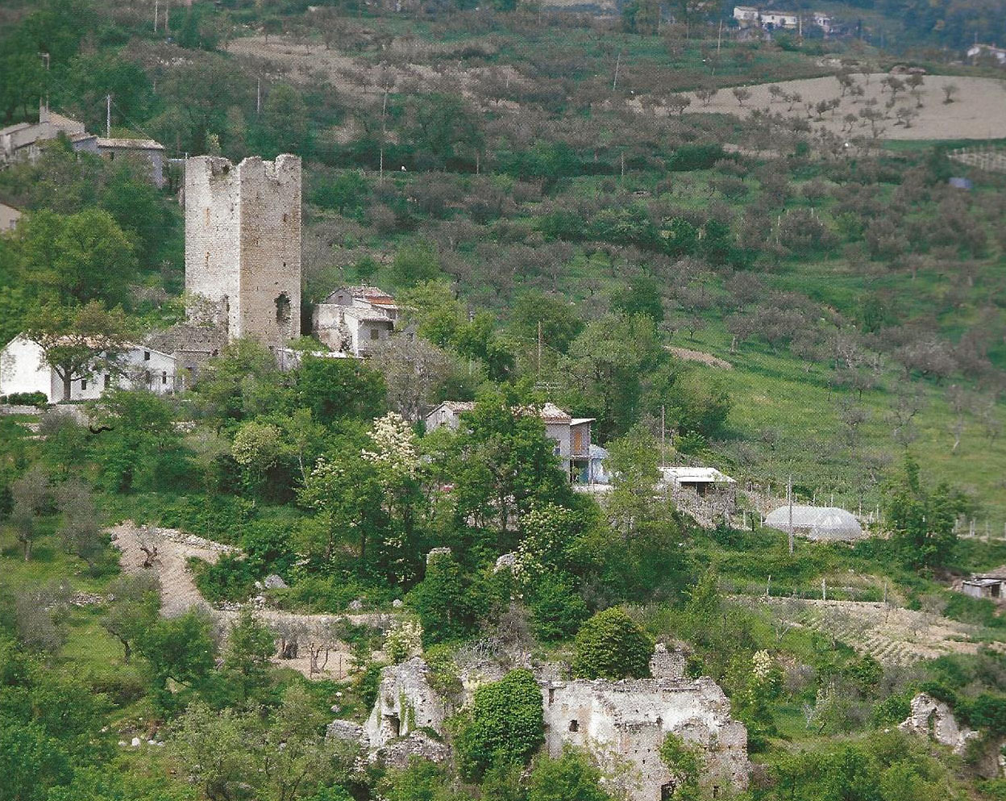

*Chiesa della Regina Coeli – Villa Celiera*

La chiesa della Regina Coeli sorge in contrada Pretara. La fondazione della chiesa è collocabile tra l'800 e il 900 d.C., quando sarebbe sorta come cappella dedicata alla Madonna Regina del Cielo e successivamente rimaneggiata e probabilmente ampliata nel XVI secolo. L'interno, completamente in muratura a vista, è ad aula unica rettangolare con nicchie in spessore di muro, introdotte da paraste senza capitello, con presbiterio a terminazione piana e con vestibolo d'ingresso e sovrastante cantoria. La facciata a capanna, in pietra e laterizio a vista, presenta un unico portale profilato in pietra, al quale si affiancano due aperture quadrangolari. In alto, al di sopra di una finestra a tutto sesto, corre una cornice sostenuta da due piatte paraste laterali, posta a base del timpano con oculo.

All’interno una bella statua in terracotta policroma “*La Madonna con il Bambino*”, autore Troianus de Giptis de Castro Montis del 1532, posizionata nella nicchia centrale dell’abside e restaurata qualche anno fa.

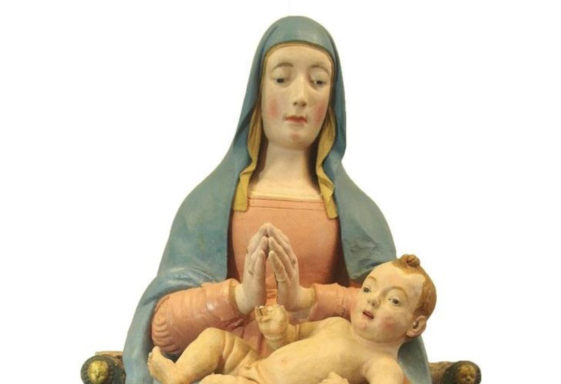

Particolare statua in terracotta Madonna con il Bambino